

Міністерство освіти та науки України

Національний технічний університет України “КПІ ім. Ігоря Сікорського”

Факультет інформатики та обчислювальної техніки

Кафедра автоматизованих систем обробки інформації і управління

**ЗВІТ**

до лабораторної роботи №13

з дисципліни «Декларативне програмування»

на тему:

**«РОБОТА ЗІ СПИСКАМИ»**

**Виконав:**

студент групи ІП-51

3 курсу, ФІОТ

Зарічкового Олександра

**Варіант 6**

Київ – 2017

**Варіант 6**

**Мета роботи:** отримання практичних навичок роботи зі списками в програмах.

**Завдання:**

1. Зі списку L1 отримати список L2, черговий елемент якого дорівнює середньому арифметичному чергової трійки елементів списку L1. Якщо кількість елементів L1 не кратна 3, то останній елемент списку L2 отримується діленням на 3 одного або підсумку двох останніх елементів списку L1. Список L1 вводиться за підказкою з екрану. У підсумку виконання програми повинні виводитися вхідний L1 та результуючий L2 списки.

2. Провести циклічний зсув елементів списку на n позицій у напрямку (LR). Кількість елементів у списку — m. Елементи списку вводяться за запитом.

|  |  |  |  |
| --- | --- | --- | --- |
| Варіант | n | m | LR |
| 6 | 3 | 32 | вправо |

**Виконання завдань**

***Завдання 1***

Код програми:

|  |
| --- |
| nlist(L,R):-  nlist(L,[],R).  nlist([],R,R).  nlist([T|[]],X,R):-  R1 is T/3,append(X,[R1],L1),nlist([],L1,R),!.  nlist([O,T|[]],X,R):-  R1 is (O+T)/3,append(X,[R1],L1),nlist([],L1,R),!.  nlist([O,T,TH|[]],X,R):-  R1 is (O+T+TH)/3,append(X,[R1],L1),nlist([],L1,R),!.  nlist([O,T,TH|OT],X,R):-  R1 is (O+T+TH)/3,append(X,[R1],L1),nlist(OT,L1,R).  list([T],T).  interf(X):-  write('Please type the list:'),  nl,  read(L),  nlist(L,X),  write(L),  write(' : '). |

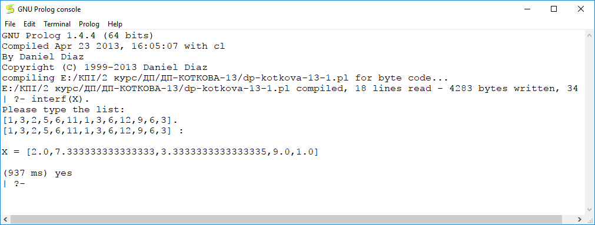

***Рис. 1.*** Завдання 1

***Завдання 2***

Код програми:

|  |
| --- |
| read_el(C):-  read_el([],0,C),!.  read_el(C,N,C):-  N=32,!.  read_el(C,N,X):-  write('Number '),  write(N),  write(' :'),  read(EL),  append(C,[EL],C1),  N1 is N + 1,  read_el(C1,N1,X).  movlist(L,F):-  movlist(L,0,F).  movlist([EL|L],N,F):-  N<3,N1 is N+1,append(L,[EL],L1),movlist(L1,N1,F).  movlist(L,3,L).  interf2(X):-  write('Ввеcти список элементов: '),  read_el(L),  movlist(L,X). |

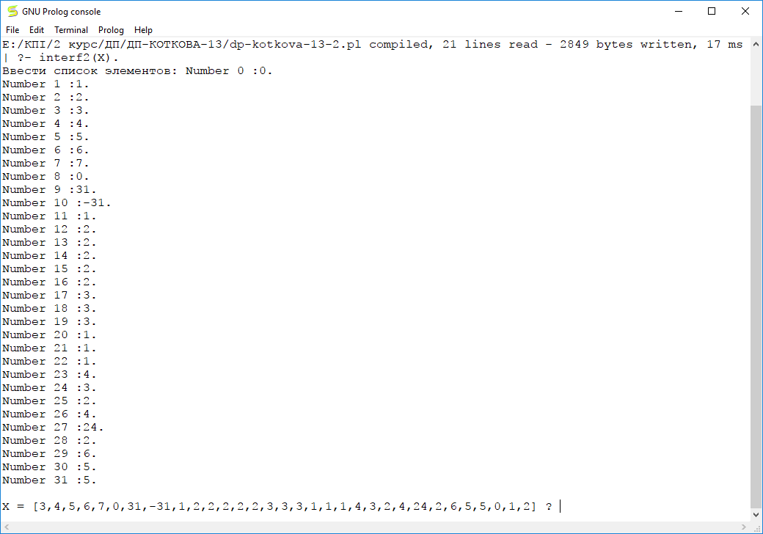

***Рис. 2.*** Завдання 2

**Висновок:**  як бачимо, програма працює правильно та дає можливість отримати результати про створення нового списку на основі старого. Також програма дає можливість виконати циклічний зсув елементів списка на вибрану кількість позицій.